重庆科技大学

实 验 报 告

课程名称：_________ 数据可视化技术
学 院：_ 计算机科学与工程学院（人工智能学院）
专业班级：______ 智科2023-02 __ _
学生姓名：_____ 刘志贵 ___ __
学 号：_________ 2023440221 _

重庆科技大学实验报告
课程名称 | 数据可视化技术 |  | 实验项目名称 | 绘制3D图表和统计地图
开课学院 |  | 计算机科学与工程学院 |  | 实验日期 | 2025.10.22
学生姓名 | 刘志贵 | 学号 | 2023440221 | 专业班级 | 智科2023-02
指导教师 | 杨怡康 |  | 实验成绩
一、实验目的
掌握利用Matplotlib进行高级图表绘制的方法
- 实验结果
- 终端操作：pip install pyproj geos basemap，然后在vscode的demo.ipynb文件输入from mpl_toolkits.basemap import Basemap后，显示结果如下：
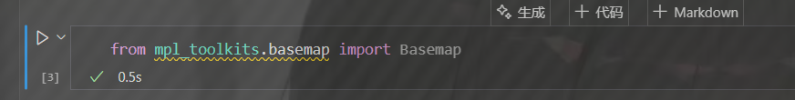
图1 导入basemap结果

- 在三维空间中绘制不同颜色、不同样式的点，随机指定点的颜色、样式、位置等参数。
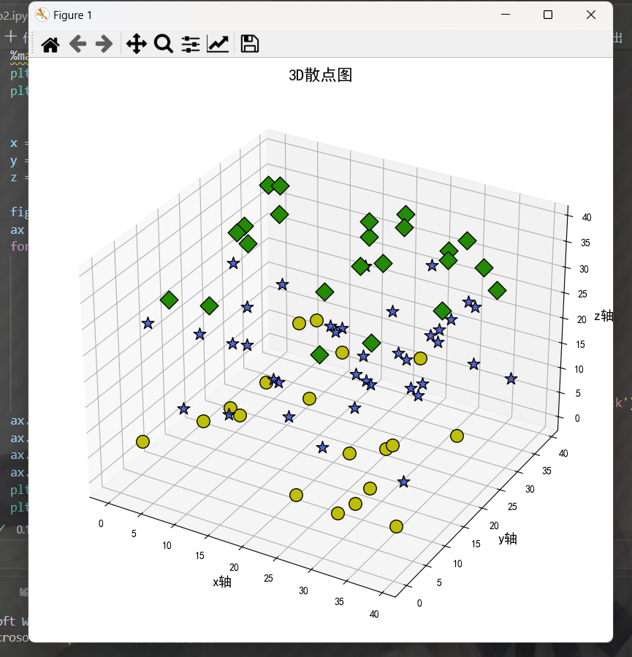
图2 三维随机样式图
说明：这里我使用的qt5 绘制图像，每个点的位置是随机的，颜色和样式是伪随机，指定了在一定坐标下显示固定的颜色和样式，代码见附录。

- 在每帧动画中更新点的颜色，形成动画。下面是动画连续5帧的图片。
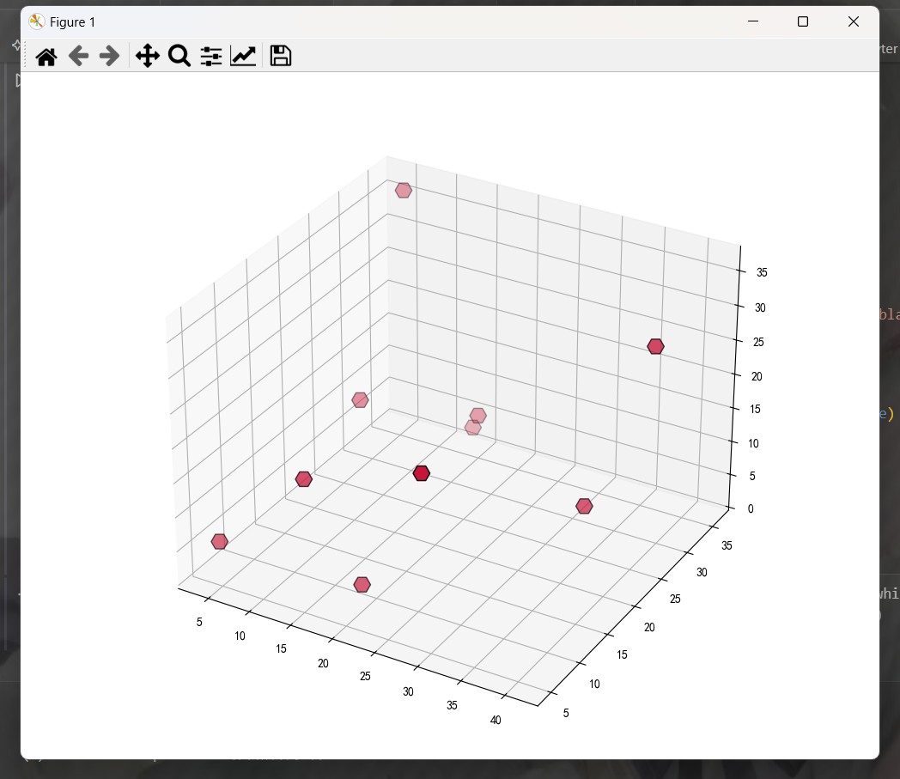
图3 第一帧动画
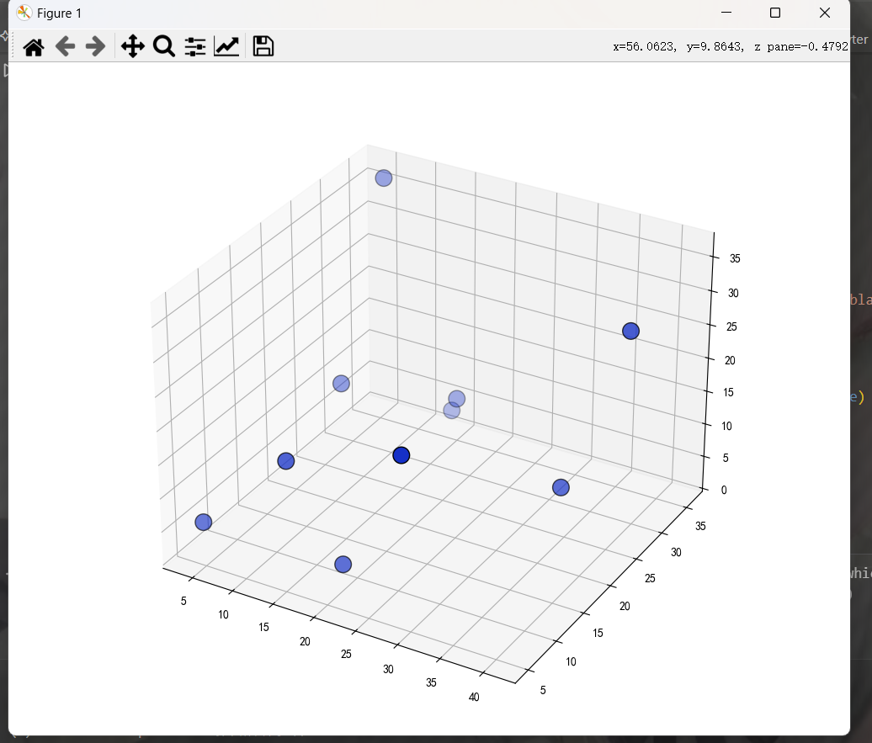
图4 第二帧动画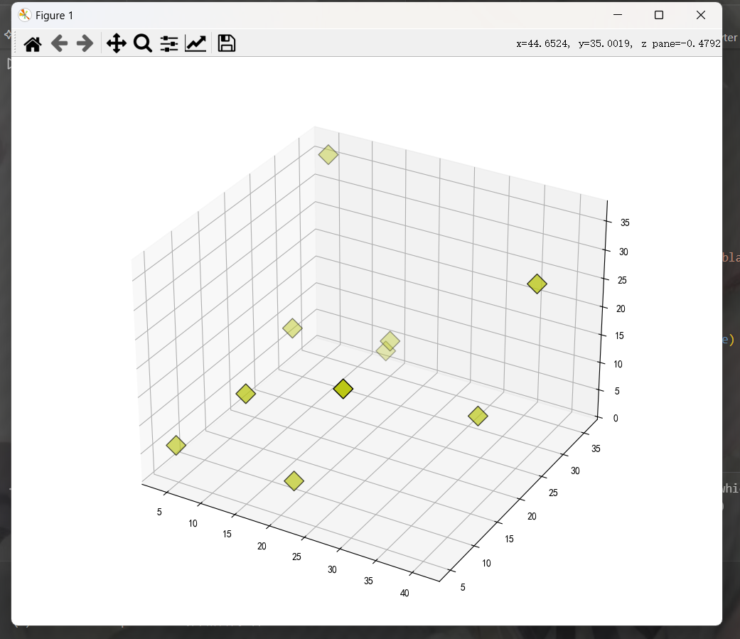
图5 第三帧动画

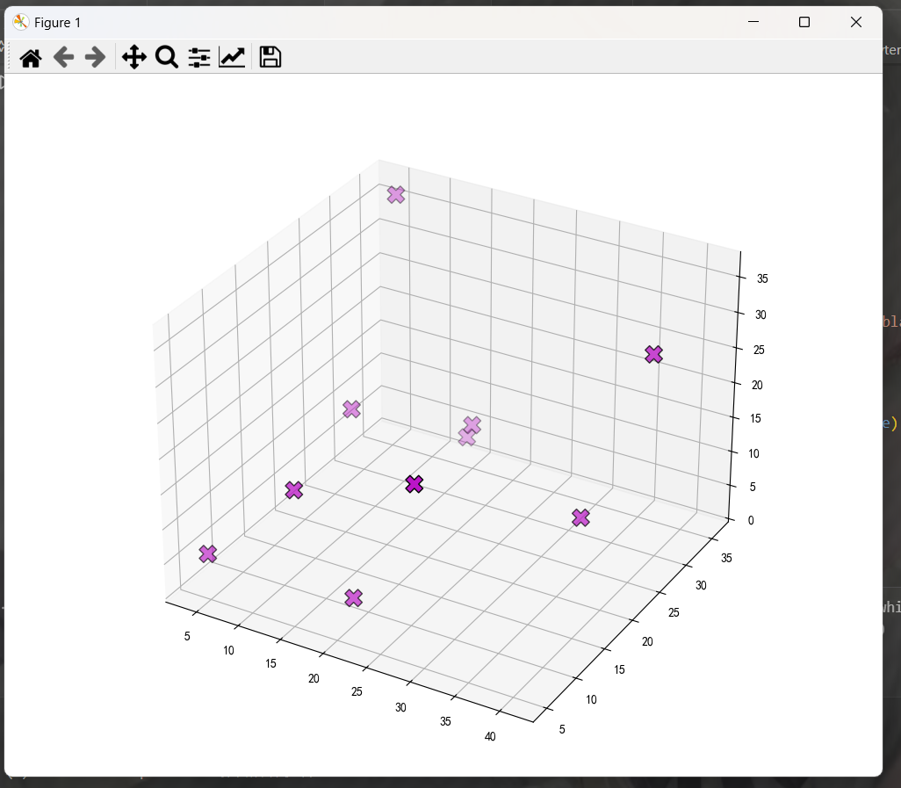
图6 第四帧动画
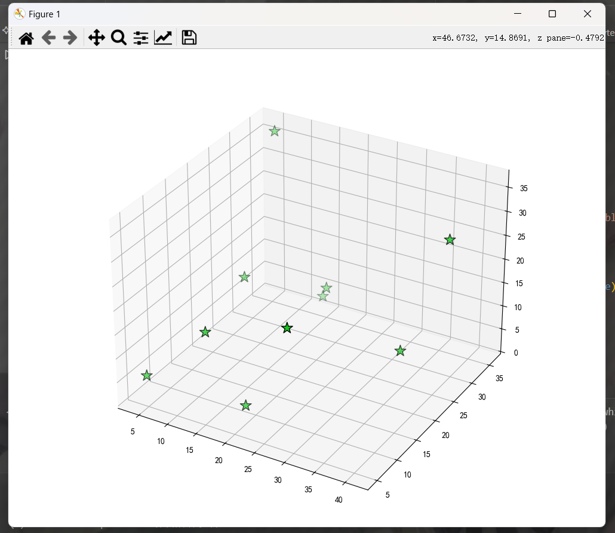
图7 第五帧动画

说明：一共有5帧动画，设置了10个点的xyz坐标，同样使用qt5显示。

- 利用所给的美国城镇人口分布情况数据绘制所有美国城镇的人口分布情况。要求将人口大于200万的城市绘制为红色，大于50万但小于200万的城市绘制为蓝色，小于50万的城市绘制为黄色。
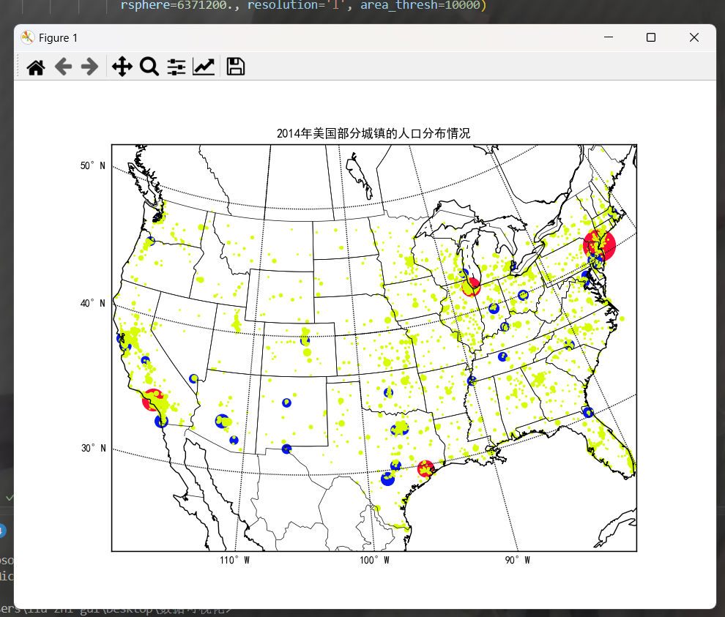
图8 2014年美国人口分布
三、思考体会
这次实验主要是进行了basemap工具的使用，绘制了3D散点图，用循环来实现随机的效果。还用FuncAnimation函数实现了动画，把静态散点图转换成了动态的效果。最后绘制了美国2014年的人口分布图，这几个图像都采用的qt5框架实现，这样可以更加轻松的实现交互效果。
在进行动画代码运行后遇到一个警告：
图9 警告图

查询得知是因为Matplotlib 会为了防止缓存无限制增长自动禁用缓存，然后提示警告。只需要在 FuncAnimation 中添加 cache_frame_data=False 参数，明确禁用缓存就行了，如下成功的显示了图像且没有弹出警告，问题解决：

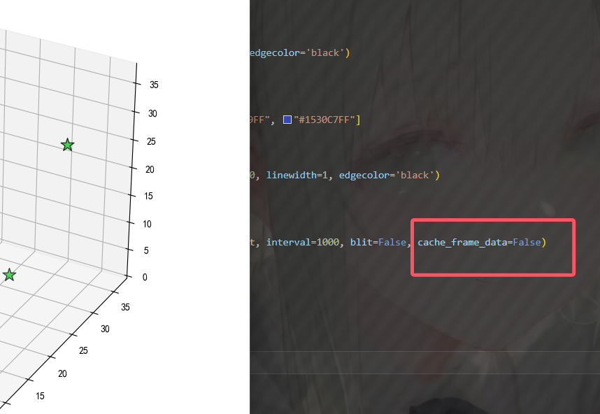
图10 解决问题图

附录：
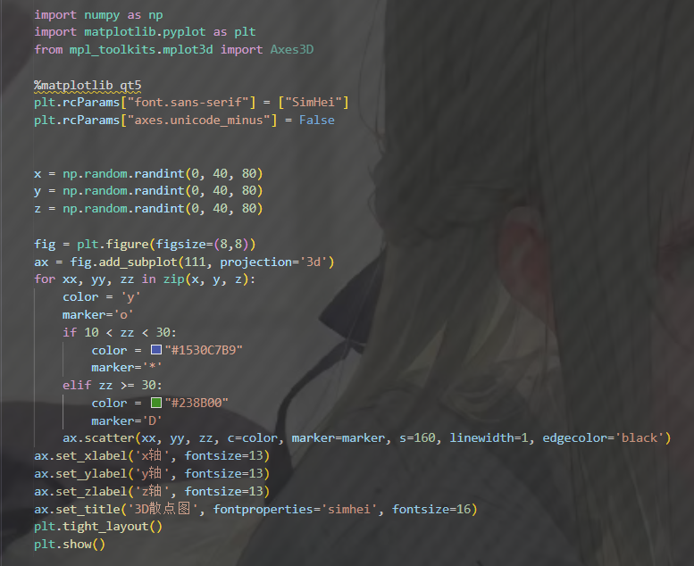
图11 第二小题代码
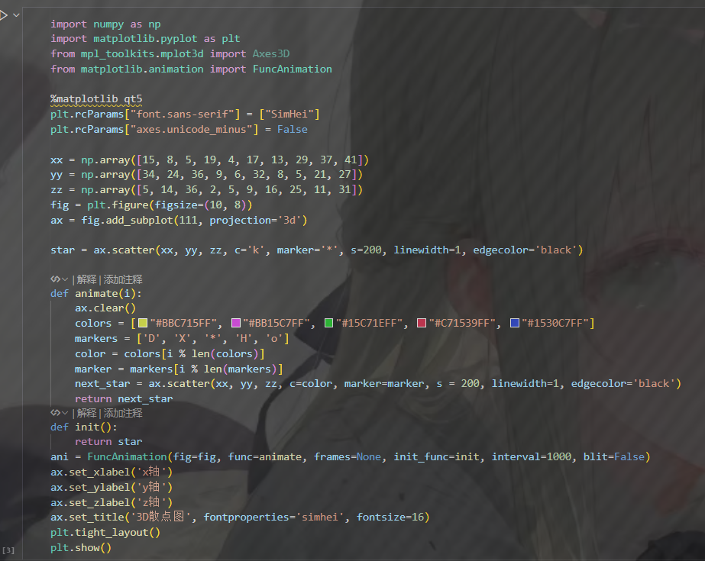
图12 第三小题代码
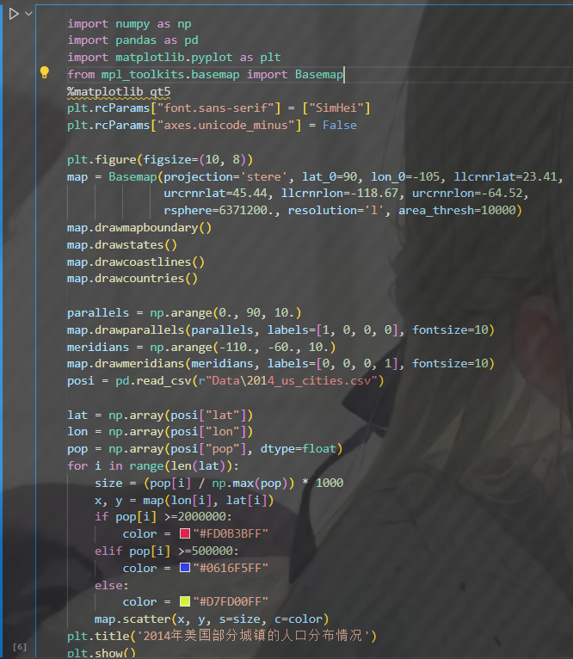
图13 第四小题代码图
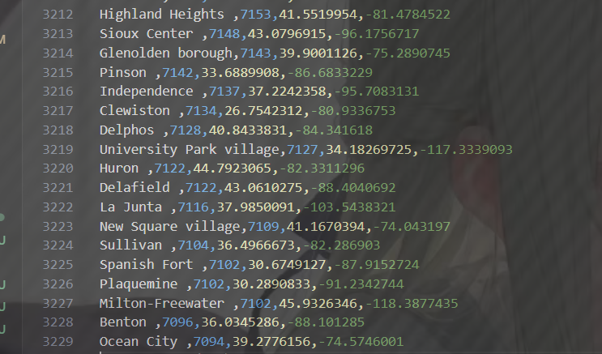
图14 2014年美国城市人口分布数据

